Общеобразовательная школа № 18

Конспект открытого урока
по математике в 1 классе на тему:
«Решение задач в 1 действие.Сложение и вычитание в пределах 20»

Составила
учитель начальных классов
Фрадина Ева Юрьевна

Симферополь 2013 г.
Конспект открытого урока по математике в 1 классе
(Урок-путешествие)
Тема: «Решение задач в 1 действие.Сложение и вычитание в пределах 20»
Тип урока: обобщение и закрепление полученных знаний.
Цель:закрепить навыки решения задач в 1 действие на сложение и вычитание.
Задачи:
1. Образовательные:
· обобщить полученные знания о задаче и закрепить навыки решения задач в 1 действие;
· продолжить формировать умение анализировать арифметические задачи;
· закрепить изученные вычислительные приемы сложения и вычитания;
· повторить последовательность чисел в пределах 20.
2. Развивающие:
· развивать речь учащихся;
· развивать познавательную активность;
· развивать умение следовать заданным вербальным инструкциям учителям;
· совершенствовать мыслительные операции;
· развивать психические процессы: память, мышление, воображение, внимание; эмоции;
3. Воспитательные:
· воспитывать активности, усидчивости, прилежания в процессе учения;
· воспитывать уважение к товарищам.
4. Здоровьесберегающие:
· создать благоприятные условия для сохранения здоровья школьников на уроке: организовать двигательную активность, гимнастику для глаз;
· вести контроль за позой учащихся во время работы за партой.
Оборудование:
· Для учителя: изображения Белоснежки, гномиков, карточки с цепочкапи примеров, схема компонентов задачи.
Ход урока:
1. Организационный момент. Проверка готовности. Психологический настрой.
Громко прозвенел звонок –
Начинается урок.
Наши ушки на макушке,
Глазки хорошо открыты.
Слушаем, запоминаем,
Ни минуты не теряем.
2. Мотивация учебной деятельности.
- Ребята, у нас сегодня гости, давайте поздороваемся с ними и подарим им свои улыбки. Присаживайтесь, пожалуйста.
В деревушке 7 избушек,
7 крылечек, 7 старушек,
7 щенков, 7 дымков,
7 драчливых петухов.
На 7 плетнях сидят.
Друг на друга не глядят,
Распустили 7 хвостов,
Каждый хвост семи цветов.
-Скажите, пожалуйста, чем интересна эта деревушка? (всего по 7)
-Давайте с вами подумаем, а что еще связано с числом 7 ? (7 цветов радуги, 7дней в неделе)
-В названиях каких сказкок встречается число 7 (Волк и 7 козлят, Цветик семицвети, Белоснежка и 7 гномов)
- Сегодня у нас необычный урок математики. На этом уроке мы с вами отправимся в гости к гномам. Эти маленькие существа очень любят математику. Ведь математика – царица всех наук, и тот, кто занимается ею, сможет не только считать и решать задачи, но и станет находчивым, сообразительным и научиться находить выход из любой ситуации. Так как все гномы любят математику, то угощать они нас будут математическими заданиями. Если мы выполним эти задания и соберем всех Гномов вместе, то они обещали устроить вам сюрприз.
- Ну что вы готовы к путешествию?(Да)
- Чтобы не заблудиться в пути, мы всегда должны помнить в какую сторону повернуть. Поднимите, пожалуйста, правую руку, высоко-высоко. Поднимите левую руку. Молодцы!
4. Устный счет.
Итак, мы подошли к домику 1-го Гнома. Он приготовил для вас интересное задание, чтоб проверить ваши умения, на сколько вы сообразительные.
Итак, приготовились:
- Найди сумму 5 и 4
- Какое число состоит из 1 десятка и 5 единиц?
- Какое число следует за числом 17?
- Какое число предшествует (стоит перед числом) 20?
- Назови самое большое однозначное число (9)
- Назови соседей числа 13
- Я задумала число. Если его увеличить на 6, то получится 10.
11, 9, 20, 15, 10, 19, 13, 17.
- Назовите числа в порядке возрастания, в порядке убывания.
-Какое здесь число лишнее и почему?
Молодцы вы справились с заданием! Отправляемся дальше.
5. Математическая раскраска.
Итак, мы попадаем в гости к Гномику Бам. У него дома живет волшебный петушок. Хотите его увидеть?
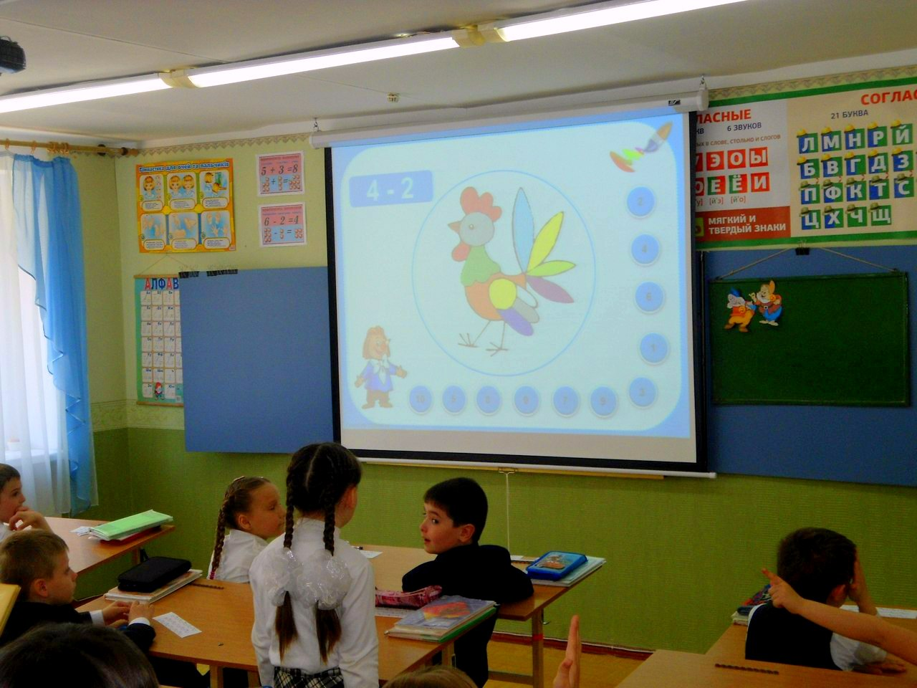
6. Физкультминутка
Путь у нас длинный. Давайте немного отдохнем вместе с Гномом Бимом . Встаньте, пожалуйста.

7. Решение задач
Итак продолжаем наше путешествие.Чтоб вам не было скучно в дороге, Гномик Бам прислал вам увлекательные задачки. Вам надо слушать меня очень внимательно.
1. Пять ворон на крышу сели,
Две еще к ним прилетели,
Отвечайте быстро, смело,
Сколько всех их прилетело?(7)
2. В кружку сорвала Мария
Девять ягодок малины
Пять дала своей подружке?
Сколько ягод стало в кружке? (4)
3. Десять карандашей у Миши.
Пять карандашей у Гриши.
Сколько же карандашей
У обоих малышей?(15)
4. Жили- были под дубочком
Двенадцать пухленьких грибочков.
Прискакал бельчонок вдруг-
И грибов не стало двух.
У кого ответ готов:
Сколько там теперь грибов?(10)
8. Работа с карточками.
Задание, которое приготовил для вас Гномик Бом лежит у вас на партах.

9. Физкультминутка
Чтобы продолжить наше путешествие, Гномик Бум предлагает немного отдохнуть. Гимнастика для глаз.
10. Работа в тетрадях.
- Отправляемся дальше. Следующее задание спрятано у вас в учебниках. Давайте поскорее посмотрим, что он для нас приготовил. Откройте свои учебнички по закладке на стр.129 № 125.Итак это задачка. Нам нужно ее решить и аккуратно записать в тетрадочки.
-О чем эта задача?
- Перед тем, как мы начнем решать эту задачу в тетрадь, давайте вспомним, из каких компонентов состоит любая задача? (задача состоит из условия, вопроса, решения, ответа.)
- Итак условие-это то,что нам известно.Что же нам известно?
- Какой вопрос задачи?Что надо найти?
- Какие ключевые(главные) слова мы запишем в нашу краткую запись?(записываем в тетрадь)
10. Рефлексия. Подведение итогов урока.
Наше путешествие подошло к концу. Вы справились со всеми заданиями .Сегодня вы все были молодцы, были активны и очень старались.
- Вы слушали?да.
- Вы решали примеры? Да.
- Вы решали задачи? Да.
- Вы писали? Да.
- Понравилось ли вам путешествие?
У вас на столе лежат смайлики. Возьмите, пожалуйста тот, который соответствует вашему настроению.
Веселый - Урок понравился: я справился со всеми заданиями. Я доволен собой.
Простой - Настроение хорошее, но задания были такими уж легкими. Мне было трудно, но я справился.
Грустный - Задания на уроке оказались слишком трудные. Мне нужна помощь!
- Вот все 7 гномов собрались. А кого же не хватает? Белоснежки.
В конце – обещанный сюрприз (За то, что вы сегодня хорошо работали на уроке, Белоснежка дарит вам подарок - раскраски).
Урок окончен. Спасибо за работу!

